報告格式
- 檔案格式word檔。
- 單欄，紙本報告內容建議以50頁為上限，其他資料請以電子檔方式檢附。
- 檔名：○○縣（市）○○國中（小）-成果報告。
- 編號層級
第一層 | 第二層 | 第三層 | 第四層 | 第五層
壹、 | 一、 | （一） | 1. | （1）
- 所附資料之照片、圖片請勿壓縮，避免解析度不足（建議檔案大小至少1MB以上）

本文撰寫完畢後，此頁報告格式可刪除。

105年度
教育部國民及學前教育署補助公立國民中小學老舊廁所整修工程計畫

成果報告

○○縣（市）○○國中（小）

學校機關用印

中華民國105年○○月
目錄
一、 學校基本資料 2
目錄 1
壹、 基本資料 2

二、 各間廁所整修資料 2
三、 廁所整修配置圖（請務必加上指北針示意） 3
四、 經費說明 4
五、 聯繫資訊 4
一、 改善項目：ex：磁磚剝落或破損 8
貳、 施工大樣圖 5
參、 廁所整修與改善記錄 8
二、 改善項目：ex：通風不佳 9
三、 改善項目：ex：廁所空間太小 10
四、 改善項目：ex：廁所門窗不良 11
五、 改善項目：ex：無省水功能 12
一、 刊登校園廁所整修成果 13
肆、 廁所美學推動與執行成果 13
二、 辦理廁所整修計畫會議 13
三、 廁所美學教育融入課程 13
四、 創意推廣作為 13
一、 廁所整修後之效益評估 18
伍、 亮點介紹 14
陸、 討論與建議 18
二、 學校執行計畫面臨之困難 18
三、 後續計畫執行建議 18
附件一：資料使用同意書 19
附件二：著作權授權同意書 20

本文撰寫完畢後，請在目錄頁的內容中點擊滑鼠右鍵，點選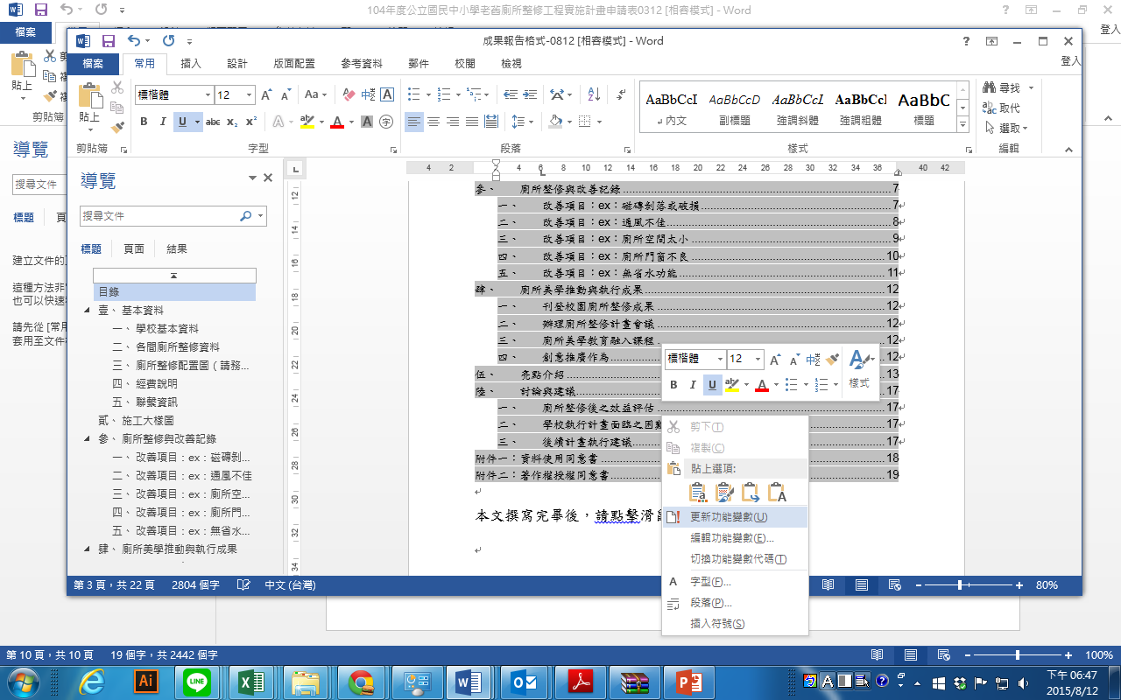，按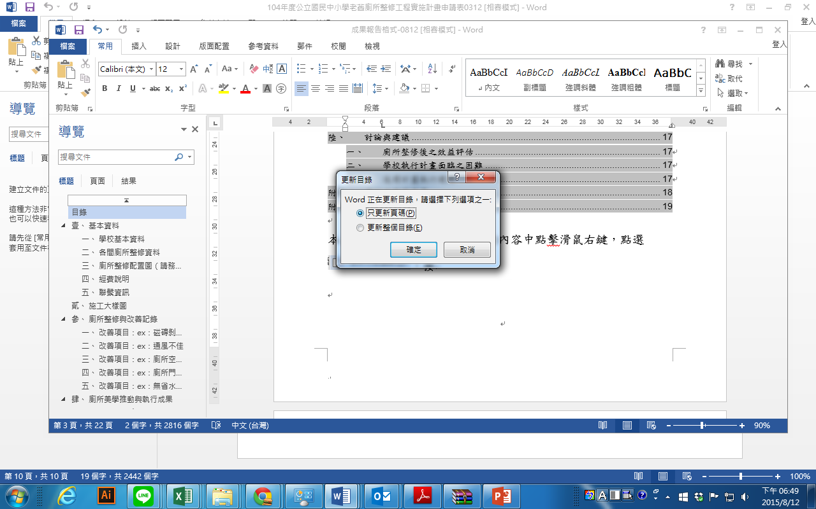，即可更新目錄頁。

- 基本資料
- 學校基本資料
所屬縣市
學校名稱 | （請填寫全名）
學生人數
學生班級數
廁所整修棟名
廁所整修屋齡
廁所所屬建築是否有使用執照
廁所所屬建築是否已經校舍耐震補強改善
廁所所屬建築是否符合無障礙設施設計規範
廁所整修間數
（有牆壁區隔視為一間）

- 各間廁所整修資料
序號 | 樓/男女廁 | 整修面積 | 各間改善廁所距離50m內使用人數
1 | 1樓合廁 | ㎡ | 男 人 | 女 人
2 | 2樓女廁 | ㎡ | 男 人 | 女 人
3 |  | ㎡ | 男 人 | 女 人
4 |  | ㎡ | 男 人 | 女 人
5 |  | ㎡ | 男 人 | 女 人
（表格不足請自行增列）
- 廁所整修配置圖（請務必加上指北針示意）
請附上校園及樓層配置圖
綠色區塊標示廁所位置， 紅色區塊標示欲改善廁所位置

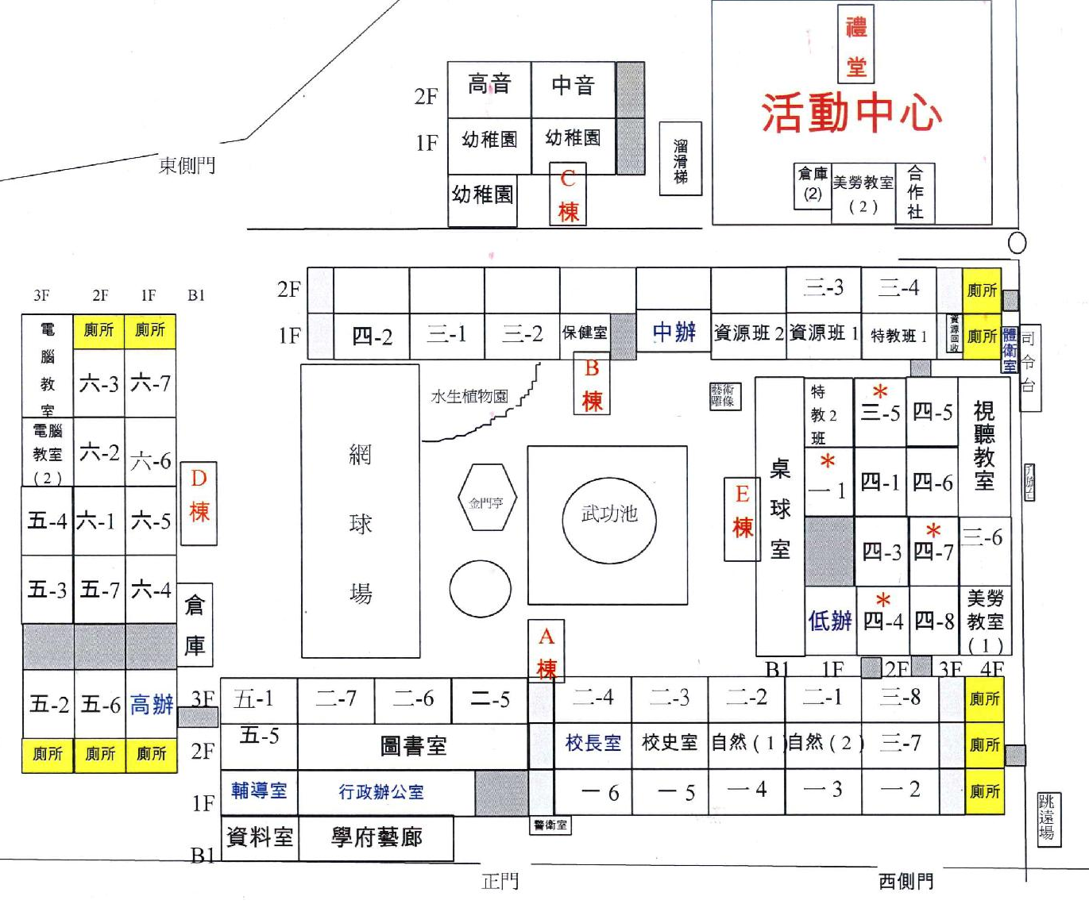

- 經費說明
總計  核定金額 | 補助金額 | 元（ 90%）
總計  核定金額 | 自籌款金額 | 元（10 %）（縣市政府配合款）
其他自籌款金額 |  | 元（無則免填）
發包費用金額 |  | 元
標餘款金額 |  | 元

- 聯繫資訊
聯繫方式 | 學校單位 | 業務承辦人
聯繫方式 | 學校單位 | 職稱
聯繫方式 | 學校單位 | 聯絡電話
聯繫方式 | 學校單位 | E-MAIL
聯繫方式 | 規劃設計團隊 | 規劃設計團隊名稱
聯繫方式 | 規劃設計團隊 | 聯絡人
聯繫方式 | 規劃設計團隊 | 聯絡電話
聯繫方式 | 規劃設計團隊 | E-MAIL

- 施工大樣圖
一、廁所整修現況平面圖

二、廁所整修後平面圖

三、廁所整修後剖立面圖

- 廁所整修與改善記錄
（請對應申請計畫書中需改善項目進行記錄與說明，表格請自行增列或刪減）
- 改善項目：ex：磁磚剝落或破損
改善前（現況說明） | 改善中（整修情況） | 改善後（完成說明）
（照片） | （照片） | （照片）
說明： | 說明： | 說明：
（照片） | （照片） | （照片）
說明： | 說明： | 說明：
（照片） | （照片） | （照片）
說明： | 說明： | 說明：

- 改善項目：ex：通風不佳
改善前（現況說明） | 改善中（整修情況） | 改善後（完成說明）
（照片） | （照片） | （照片）
說明： | 說明： | 說明：
（照片） | （照片） | （照片）
說明： | 說明： | 說明：
（照片） | （照片） | （照片）
說明： | 說明： | 說明：

- 改善項目：ex：廁所空間太小
改善前（現況說明） | 改善中（整修情況） | 改善後（完成說明）
（照片） | （照片） | （照片）
說明： | 說明： | 說明：
（照片） | （照片） | （照片）
說明： | 說明： | 說明：
（照片） | （照片） | （照片）
說明： | 說明： | 說明：

- 改善項目：ex：廁所門窗不良
改善前（現況說明） | 改善中（整修情況） | 改善後（完成說明）
（照片） | （照片） | （照片）
說明： | 說明： | 說明：
（照片） | （照片） | （照片）
說明： | 說明： | 說明：
（照片） | （照片） | （照片）
說明： | 說明： | 說明：

- 改善項目：ex：無省水功能
改善前（現況說明） | 改善中（整修情況） | 改善後（完成說明）
（照片） | （照片） | （照片）
說明： | 說明： | 說明：
（照片） | （照片） | （照片）
說明： | 說明： | 說明：
（照片） | （照片） | （照片）
說明： | 說明： | 說明：

- 廁所美學推動與執行成果
於學校網頁中，刊登校園廁所整修成果 | 2 式
填寫計畫問卷人數 | 30 人
辦理學校師生或公民家長參與廁所整修計畫活動會議 | 2 場
辦理學校師生或公民家長參與廁所整修計畫活動會議 | 總計 20 人次參與會議
將廁所美學教育融入教學課程中 | 3 堂課/場
將廁所美學教育融入教學課程中 | 總計 100 人次參與
- 刊登校園廁所整修成果

- 辦理廁所整修計畫會議

- 廁所美學教育融入課程

- 創意推廣作為

- 亮點介紹
執行本案計畫之亮點說明 (約800~1000字)
(已下表格請自行增加或刪減)
所附資料之照片、圖片請勿壓縮，避免解析度不足
(照片) | 文字說明：
(照片) | 文字說明：
(照片) | 文字說明：
(照片) | 文字說明：
(照片) | 文字說明：
(照片) | 文字說明：
(照片) | 文字說明：
(照片) | 文字說明：
(照片) | 文字說明：
(照片) | 文字說明：
- 討論與建議
依據學校實況及具體執行計畫內容綜整說明，可包含改善情形、執行實況與遭遇困難及解決方針、計畫發揮之效益、計畫推動之期許、計畫推動之建議等……。
- 廁所整修後之效益評估

- 學校執行計畫面臨之困難

- 後續計畫執行建議

附件一：資料使用同意書
105年度「教育部國民及學前教育署補助公立國民中小學老舊廁所整修工程計畫」資料使用同意書

為配合個人資料保護法之規定並確保您的權益，請詳細閱讀下列105年度「國民及學前教育署補助公立國民中小學老舊廁所整修工程計畫」之資料使用內容，並請於閱讀完畢後，簽名表示同意所載內容。
-------------------------------------------------------------------------------------------------
    - 本校所檢附的資料：學校名稱、所屬縣市、校長（代表人）、業務承辦人、聯絡人及聯絡資料，僅供本計畫相關活動使用、公開及寄送相關評審結果資料、進行後續篩選、追蹤、輔導，並得轉授權予第三人供學術研究使用。除經本校同意或法律另有規定外，教育部不得向第三人揭露或用於上述目的以外之用途。
    - 本校所提供之資料，勿有冒用、盜用其他個人資料、資料不實等情事。

聲明欄
本校確已詳閱本同意書所列之個資使用同意書內容，並同意遵守各項規定事項，謹此聲明。

學校名稱：○○縣（市）○○國中（小）
報告書名稱：○○縣（市）○○國中（小）-成果報告
校長（代表人）簽名： （請本人簽名）
學校機關用印：

中華民國 105 年 月 日
附件二：著作權授權同意書
105年度「教育部國民及學前教育署補助公立國民中小學老舊廁所整修工程計畫」著作權授權同意書
一、授權內容：
  - 立授權書學校參與105年度「教育部國民及學前教育署補助公立國民中小學老舊廁所整修工程計畫」，以下簽名立書
本校報告書名稱：○○縣（市）○○國中（小）-成果報告
無償授權主辦單位教育部得基於非營利之目的，不限時間與地域，進行紙本印刷、宣傳、展覽、書籍發表、數位化、重製等加值流程後收錄於資料庫，並以電子形式透過單機、網際網路、無線網路或其他公開傳輸方式，提供進行檢索、瀏覽、下載、傳輸、列印等。
  - 得公開運用於「教育部國民及學前教育署補助公立國民中小學老舊廁所整修工程計畫」活動期間所拍攝影像及影音紀錄等。
二、著作權聲明：
本授權書為非專屬授權，著作者仍擁有上述著作之著作權。立書之學校及著作者擔保本著作之原創性著作，有權依本授權書內容進行各項授權，且未侵害任何第三人之智慧財產權。
此致
教育部國民及學前教育署
學校名稱：○○縣（市）○○國中（小）
報告書名稱：○○縣（市）○○國中（小）-成果報告
校長（代表人）簽名： （請本人簽名）
學校機關用印：

中華民國105年 月 日

